# **Отчёт по лабораторной работе №15**

## **Предмет: Microsoft .NET**

## **Выполнил: ст. гр. О-18-ПРИ-рпс-Б, Лядов. В.С.**

## Практическая часть

Фотоотчёт

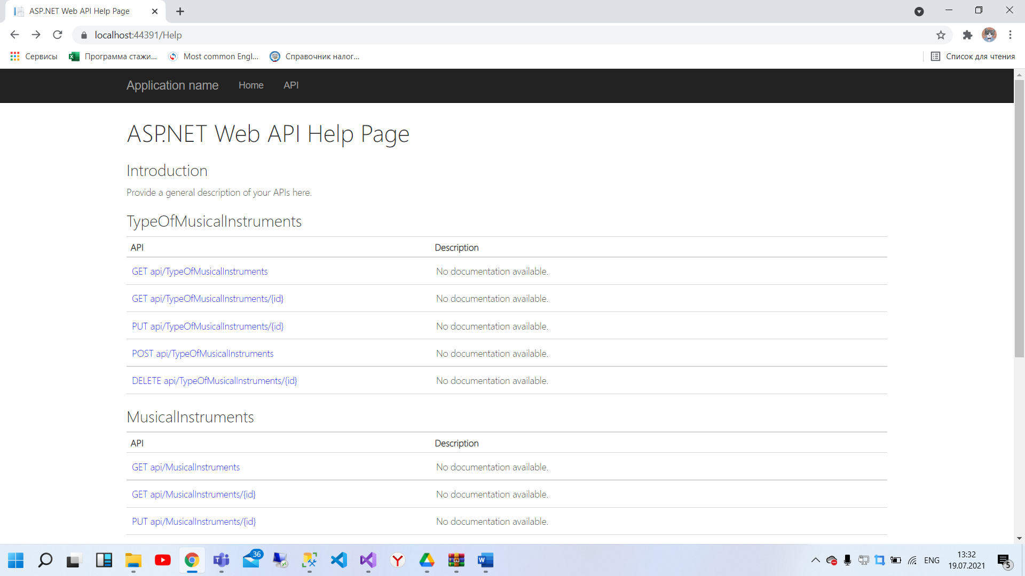

Рис 1. Просмотр методов

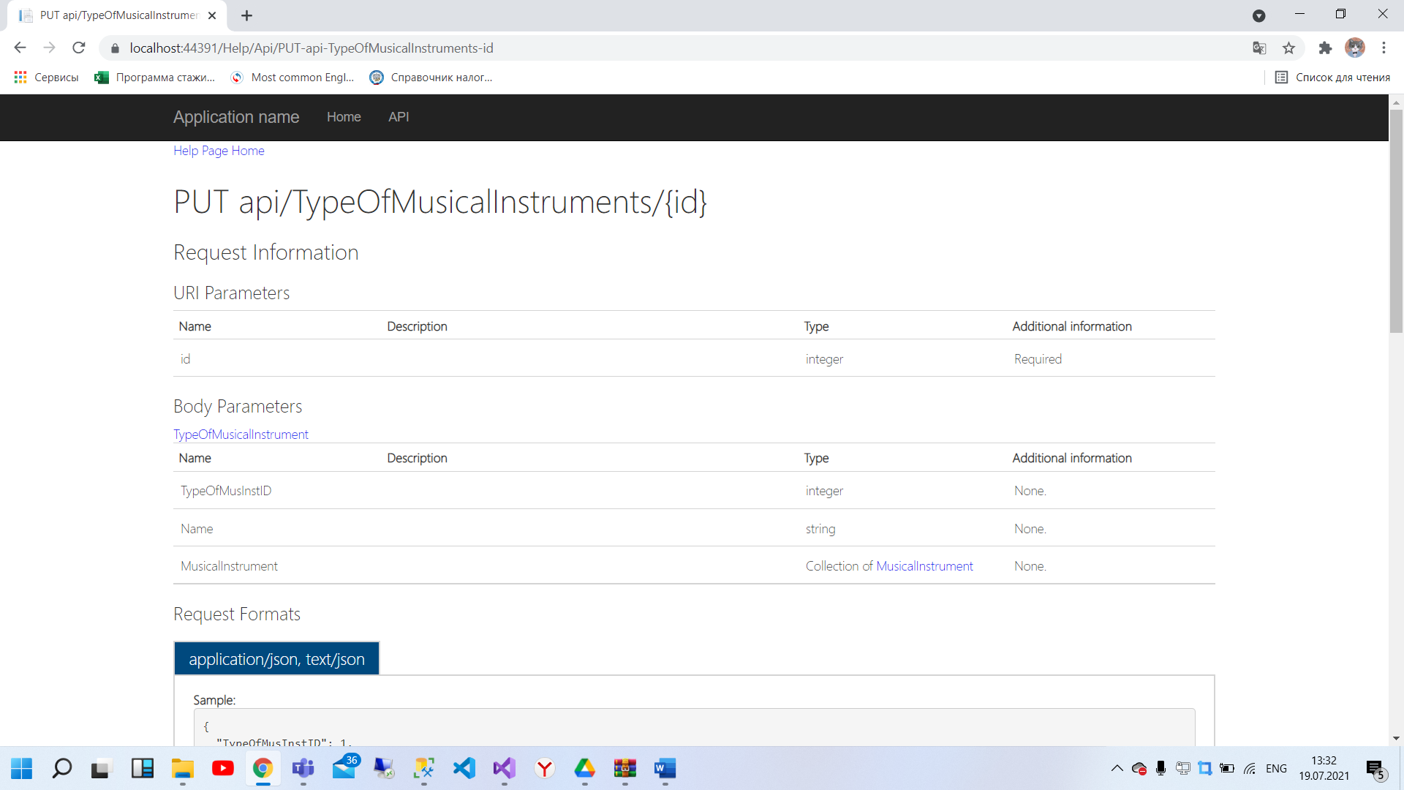

Рис 2. Просмотр параметров к запросу.

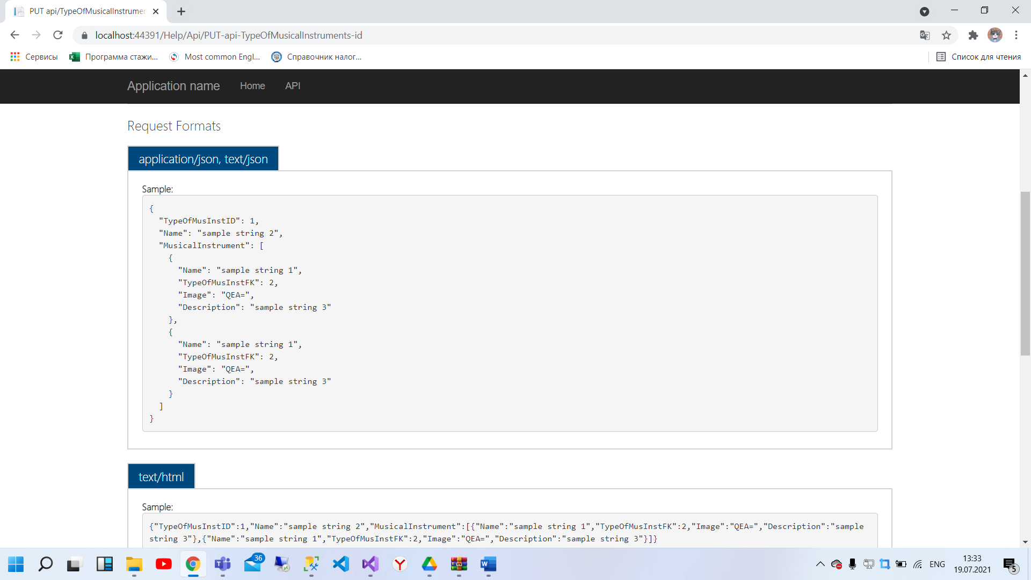

Рис 3. Пример тела запроса

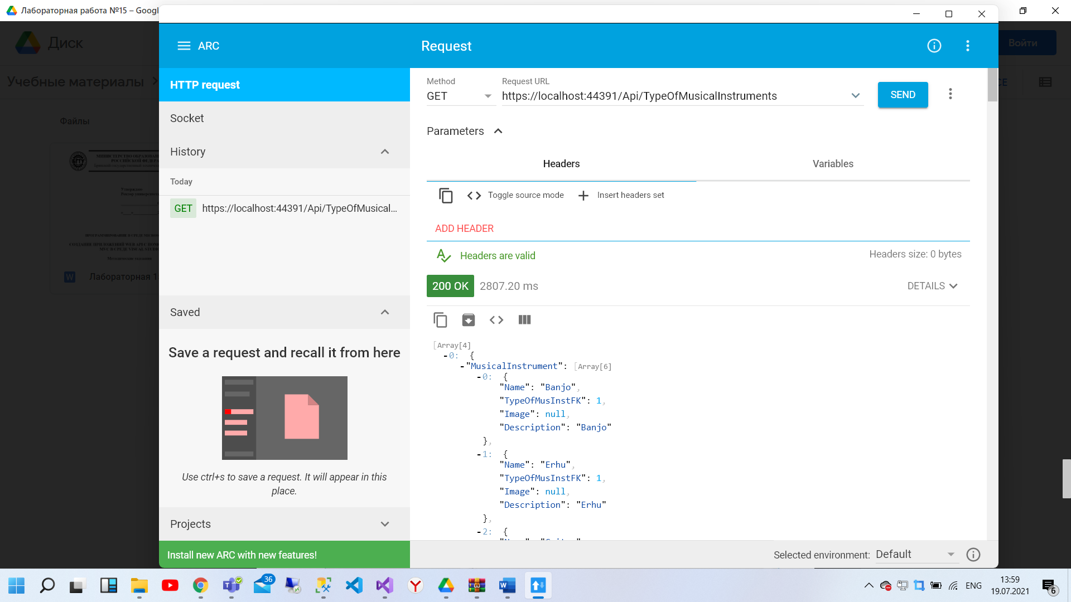

Рис 4. Запрос для получения списка типов

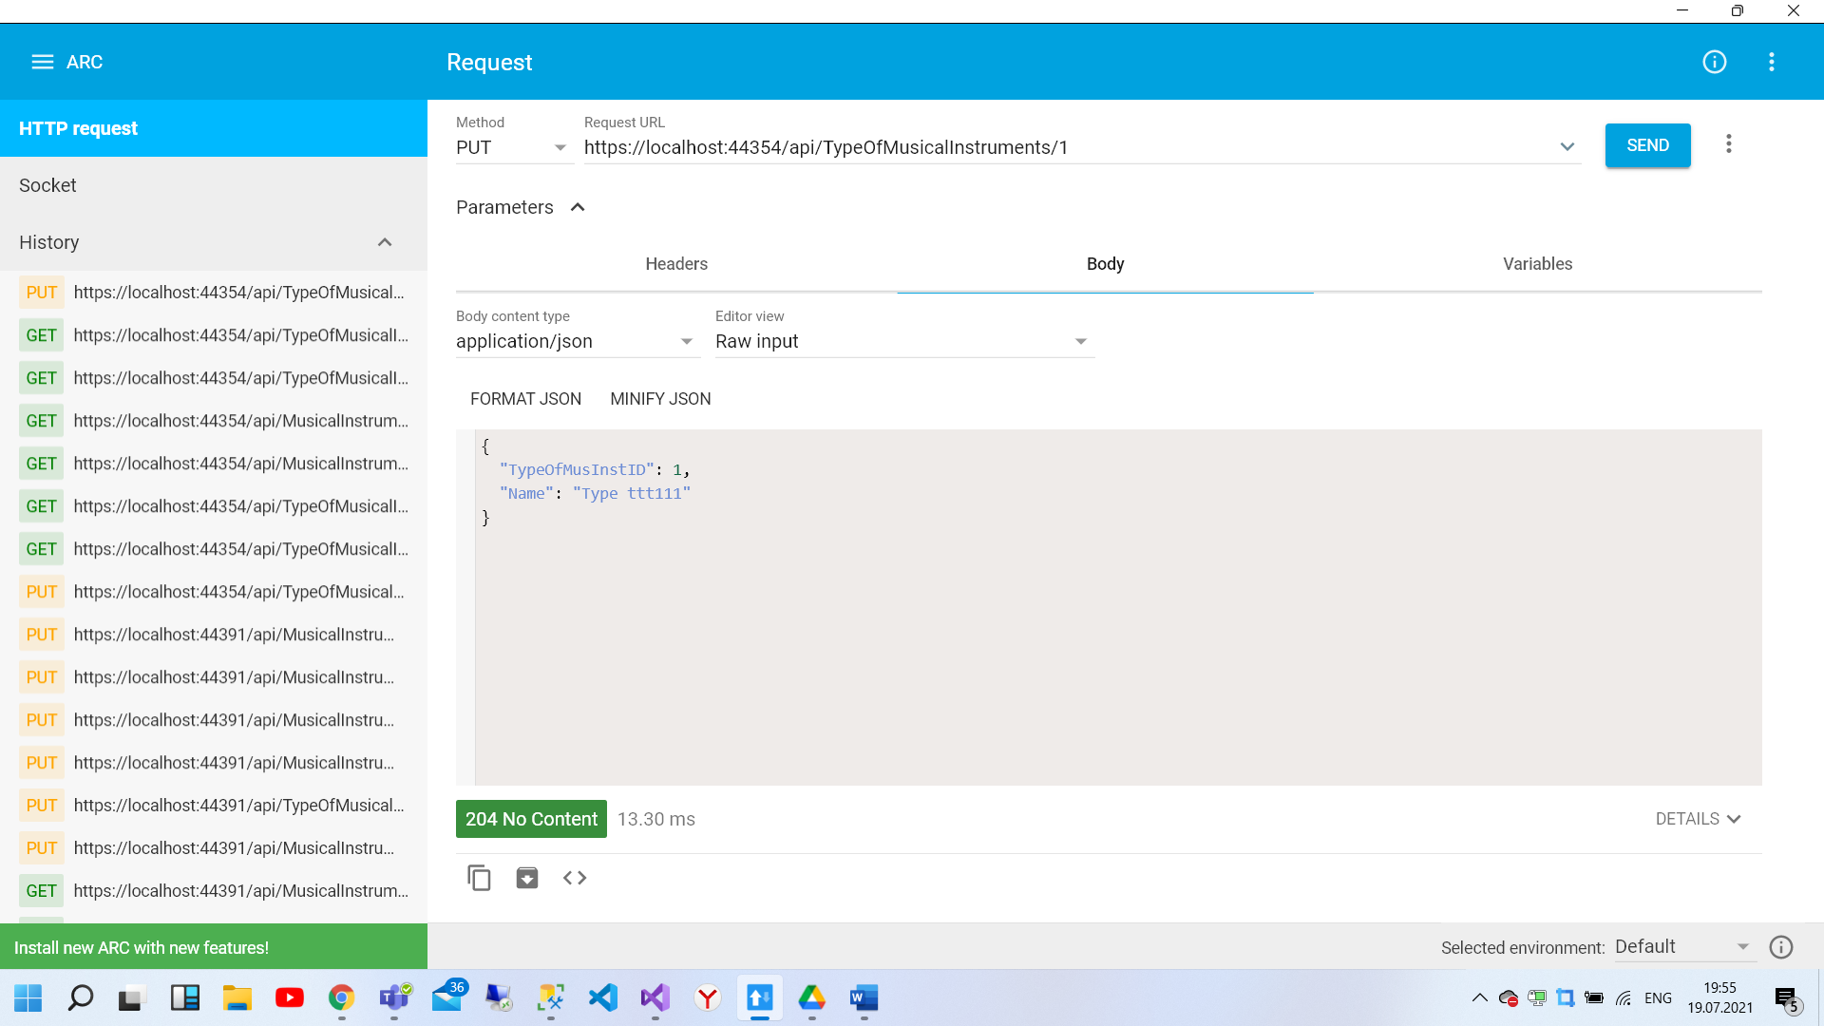

Рис 5. Запрос для обновления

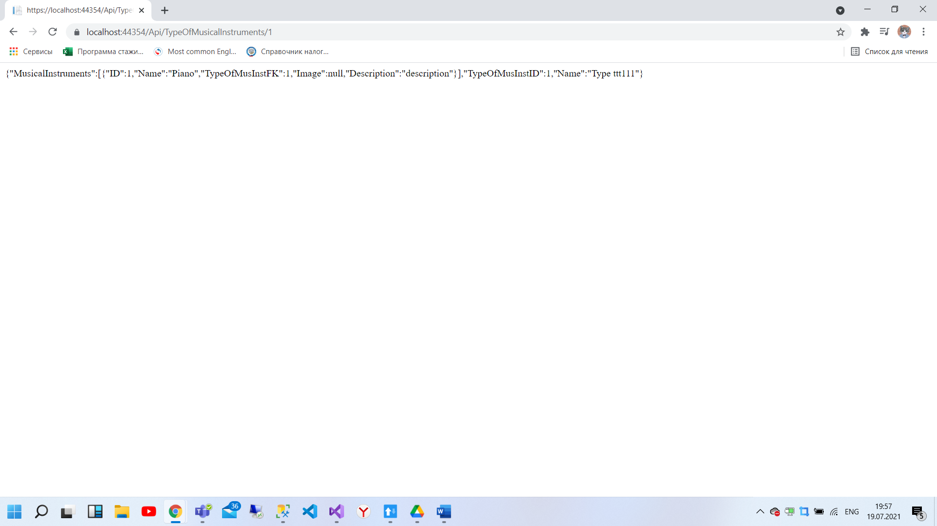

Рис 6. GET запрос для получения изменённого списка